АДМИНИСТРАЦИЯ ГОРОДА БЕЛОГОРСКА АМУРСКОЙ ОБЛАСТИ
МУ «КОМИТЕТ ПО ОБРАЗОВАНИЮ, ДЕЛАМ МОЛОДЕЖИ» МУНИЦИПАЛЬНОЕ ДОШКОЛЬНОЕ ОБРАЗОВАТЕЛЬНОЕ УЧРЕЖДЕНИЕ ДЕТСКИЙ САД №7 ОБЩЕРАЗВИВАЮЩЕГО ВИДА

Конспект занятия

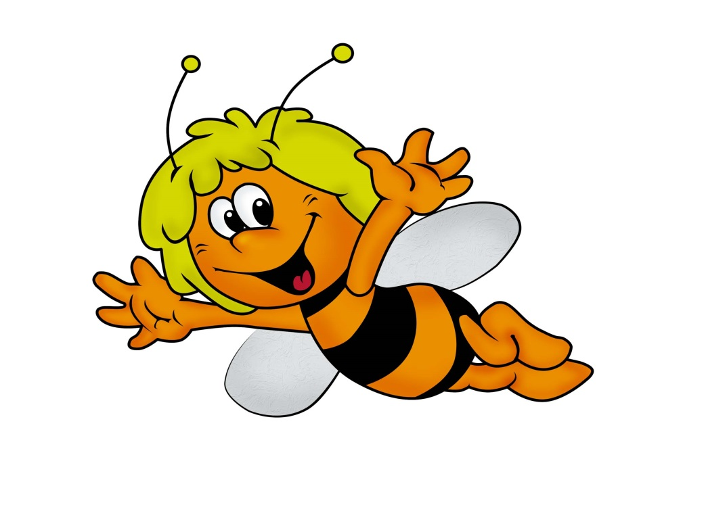

«В гостях у пчелки Майи»
занятие по тестопластике
для детей старшего дошкольного возраста

Задачи.
- Познакомить детей со способом лепки цветов из соленого теста
- Закрепить навык отщипывания небольших кусков теста, скатывания из него не длинных колбасок и шариков и их сплющивание
- Воспитывать художественный вкус, наблюдательность, усидчивость, терпение, навыки сотрудничества
- Развивать мелкую и общую моторику, ритмический слух, сочетать речь с движением

Материал и оборудование. Соленое тесто разных цветов, зубочистки, досточки, салфетки, кисточки, вода в стаканчиках, мука, полянка для цветов, массажный мяч, магнитофон, аудиозаписи.

Ход занятия

Звучит музыка. Дети заходят в группу и попадают на цветочную полянку, где их встречает пчелка Майя

Майя. Жу-жу-жу, вас уже давно я жду. Здравствуйте, ребята!
Я – пчелка Майя, жу-жу-жу,
С ярким солнышком дружу.
Я по цветам летаю
И мед душистый собираю.
Жу-жу-жу, жу-жу-жу, я вас тоже научу!

Речедвигательное упражнение « Пчелка» (муз. В.Иванникова)

Пчелка Майя всех учила Дети бегут по кругу
Как на крылышках летать.
Жу-жу-жу! – 2р. 3 хлопка справа, 3 хлопка слева
Как на крылышках летать. Кружатся
Пчелка Майя всех учила Смотрят вправо (правая рука «козырьком»)
Как в полях цветы искать. Смотрят влево (левая рука «козырьком)
Жу-жу-жу! – 2р. 3 хлопка справа, 3 хлопка слева
Как в полях цветы искать. Кружатся
Майя. Много есть цветов на свете, но один мне дорог, дети…
Гордая сестрица,
Всех цветов она царица.
Страшен ей приход мороза.
А зовут царицу…(Роза.)
А какие вы, знаете цветы?
Массаж для рук «Назови цветок»

(По кругу дети по очереди передают мяч и пропевают названия цветов).
Майя. Цветок, цветок, еще цветок,
И так сплетается венок. (Говоря текст, Майя соединяет поочередно руки детей в кругу).
Я такую красоту за собою поведу…

Под музыку пчелка Майя ведет детей к столам, на которых приготовлен
материал для лепки и оформлен в виде полянок.

Майя. На поляночке моей размещу своих гостей. (Дети садятся на стульчики за столы).

Что я вижу? Вот беда! Роза моя лишь одна расцвела. Чтобы мед мой был хорош, надо чтобы на моей полянке выросло много роз. Ребята, вы мне поможете их вырастить? Тогда за дело. А поможет нам в этом соленое тесто.
Замесили тесто, а оно ни с места.
Взяли соль, воды, муки, налепили колобки.
А из этих колобков мы налепим все цветов.
Девочки и мальчики развивают пальчики.

(Перед каждым ребенком в прозрачном пакетике лежит соленое тесто определенного цвета). А какого цвета буде ваша роза? (Дети называют соответственно цвету своего соленого теста).

Чтобы начать делать свою розочку, от целого куска теста отщипнем маленький кусочек и скатаем небольшую колбаску, сплющим на ладошке ее в лепешку большим и указательным пальцем, так, чтобы края были тонкими, а середина лепешки потолще. Накрутим эту лепешку на зубочистку. Полученную серединку цветка обкручиваем разной величины лепешками до тех пор, пока розочка не вырастет до нужного вам размера.

Процесс изготовления цветов сопровождается музыкой П.И. Чайковского «Вальс цветов». Изготовленные розы Майя с детьми сажают на полянку.

Майя. Вот спасибо вам, друзья,
Поляна вся розами усыпана.
Спасибо вам за труд большой,
За все, что сделано с душой!

